بقایا مجلس انصار اللہ سال 2025ء
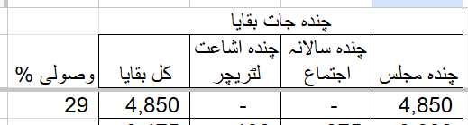
بقایاوقف جدید

کل بقایا مکرم قیوم قریشی صاحب: 5,950

